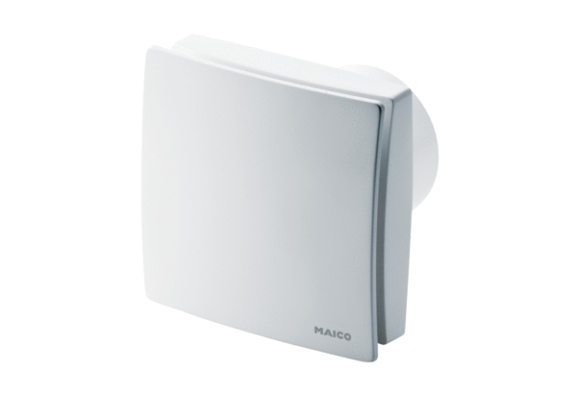Вентилятор для небольших помещений ECA 150 ipro KRCКомплект поставки: 1 штукАссортимент: A
Номер артикула: 0084.0093Изготовитель: MAICO

